|  |  |  |
| --- | --- | --- |
|  | |  |
| МИНОБРНАУКИ РОССИИ | |  |
| Федеральное государственное бюджетное образовательное учреждение  высшего образования  **"МИРЭА - Российский технологический университет"**  **РТУ МИРЭА** | |  |
|  | Институт информационных технологий (ИТ) | |
|  | Кафедра прикладной математики | |

|  |  |
| --- | --- |
| **Отчет по практической работе №5.** | |
| **по дисциплине** | |
| **«Технологии и инструментарий анализа больших данных»** | |
|  | |
| Выполнил студент группы ИКБО- 22-20 | Никулин К.В. |
| Принял | Парамонов А.А. |

Москва 2023

Решение

1. Найти данные для классификации. Данные в группе повторяться не должны. Предобработать данные, если это необходимо.

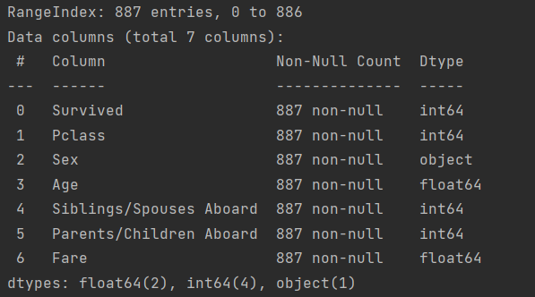

Рисунок 1 – Датасет пассажиры титаника

2. Изобразить гистограмму, которая показывает баланс классов. Сделать выводы.

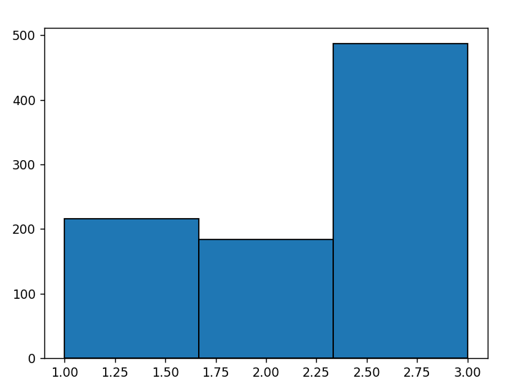

Рисунок 2 – Гистограммы классов

На графике видно, что данные достаточно сбалансированы.

3. Разбить выборку на тренировочную и тестовую. Тренировочная для обучения модели, тестовая для проверки ее качества.

Коэффициент train_size=0.9.

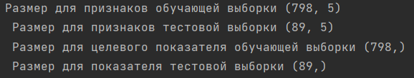

Рисунок 3 – Разбиение выборки

4. Применить алгоритмы классификации: логистическая регрессия, SVM, KNN. Построить матрицу ошибок по результатам работы моделей (использовать confusion_matrix из sklearn.metrics).

Логистическая регрессия:

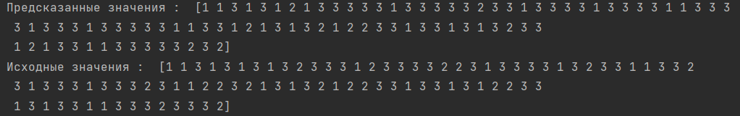

Рисунок 4 – Результат работы

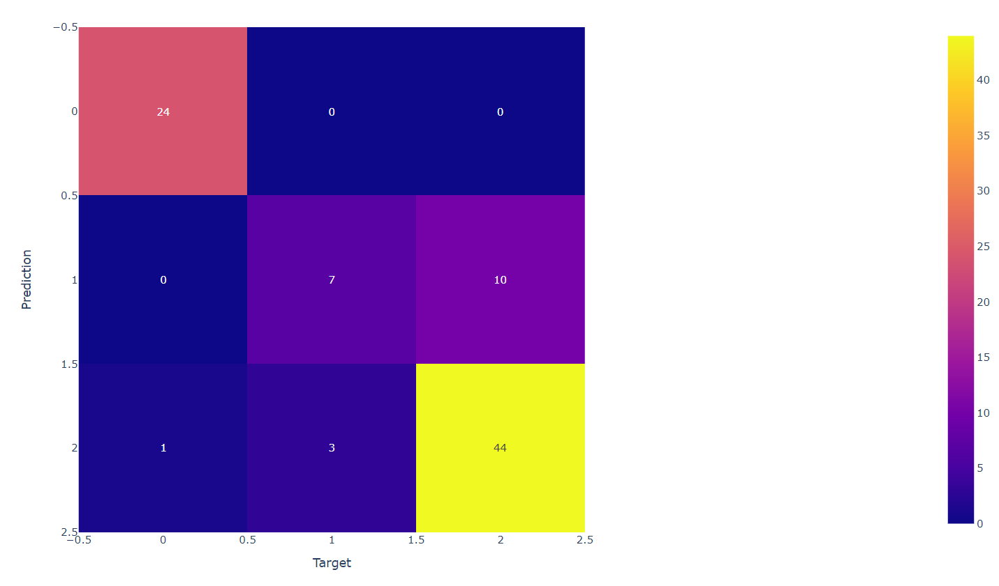

Рисунок 5 – Матрица ошибок логистической регрессии

SVM (метод опорных векторов):

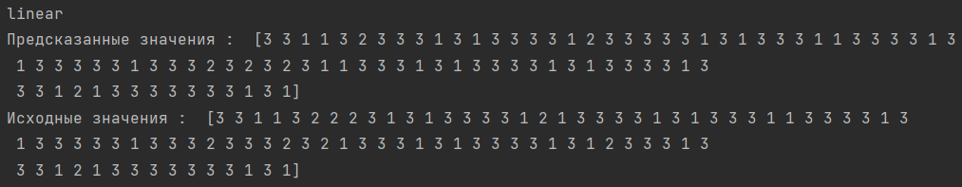

Рисунок 6 – Результат работы

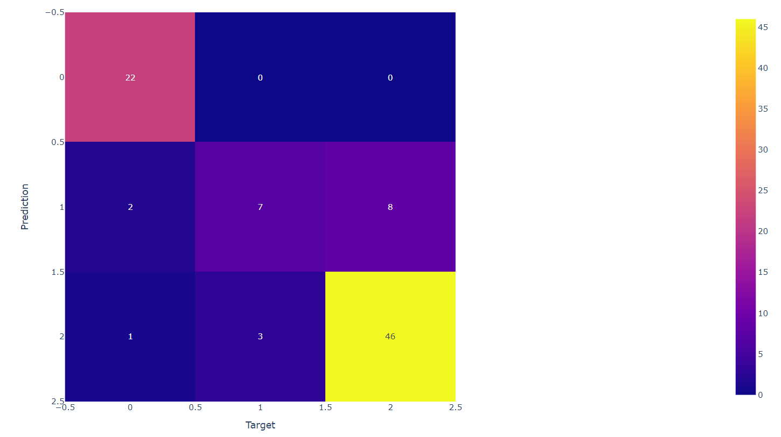

Рисунок 7 – Матрица ошибок SVM

KNN:

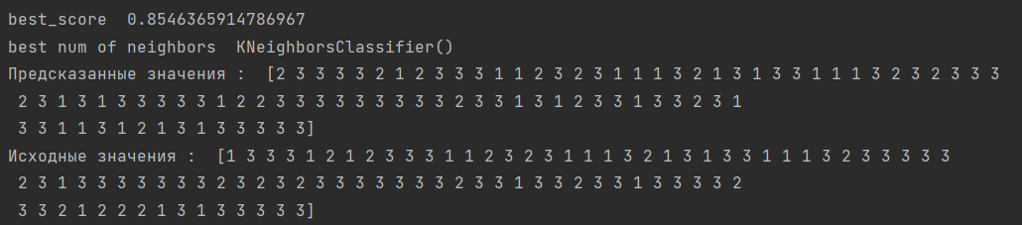

Рисунок 8 – Результат работы

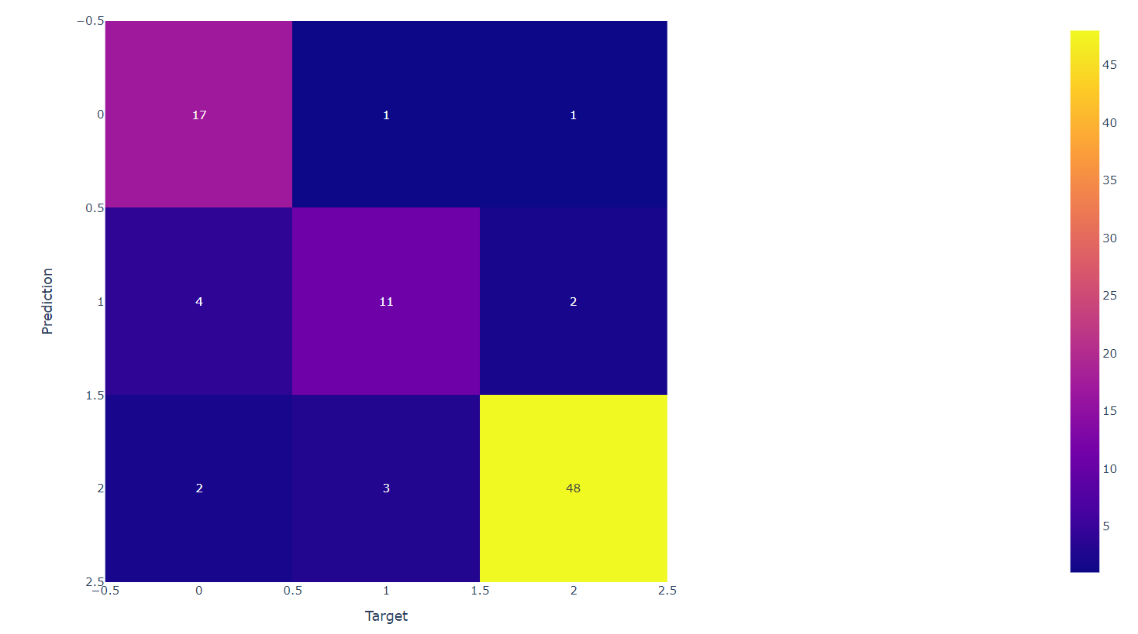

Рисунок 9 – Матрица ошибок KNN

5. Сравнить результаты классификации, используя accuracy, precision, recall и f1-меру (можно использовать classification_report из sklearn.metrics). Сделать выводы.

Логистическая регрессия:

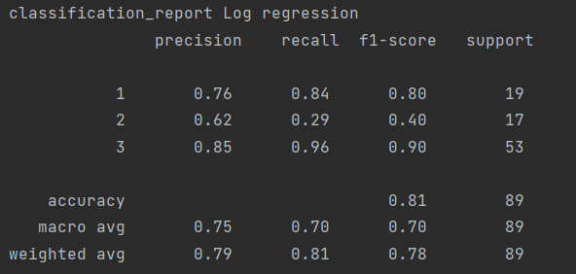

Рисунок 10 – Результат классификации логистической регрессии

SVM:

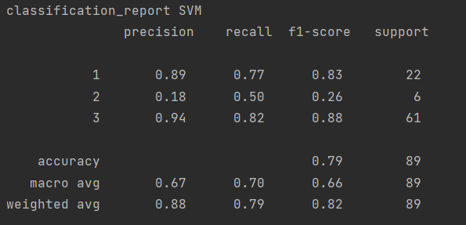

Рисунок 11 – Результат классификации SVM

KNN:

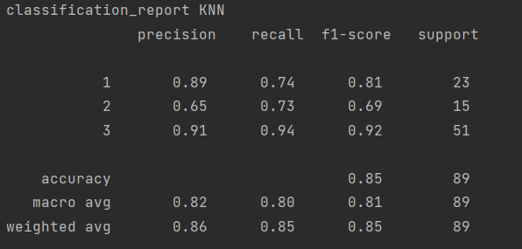

Рисунок 12 – Результат классификации KNN

Исходя из результатов, мы можем сделать вывод, что наименее точным алгоритмом классификации для данного датасета является SVM.

ПРИЛОЖЕНИЕ

Приложение 1- Код программы

import pandas as pd  
import numpy as np  
import matplotlib.pyplot as plt  
import plotly.express as px  
from sklearn.model_selection import train_test_split, GridSearchCV  
from sklearn.linear_model import LogisticRegression  
from sklearn.metrics import confusion_matrix, classification_report  
from sklearn.neighbors import KNeighborsClassifier  
from sklearn.svm import SVC  
  
  
def logreg(df):  
 predictors = df.drop('Pclass', axis=1)  
 target = df['Pclass']  
 x_train, x_test, y_train, y_test = train_test_split(predictors, target, train_size=0.9, shuffle=True)  
 print('Размер для признаков обучающей выборки', x_train.shape, '\n',  
 'Размер для признаков тестовой выборки', x_test.shape, '\n',  
 'Размер для целевого показателя обучающей выборки', y_train.shape, '\n',  
 'Размер для показателя тестовой выборки', y_test.shape)  
 # Log regression  
 model = LogisticRegression()  
 model.fit(x_train, y_train)  
 y_predict = model.predict(x_test)  
 print('Предсказанные значения : ', y_predict)  
 print('Исходные значения : ', np.array(y_test))  
 print('classification_report Log regression ', '\n',  
 classification_report(y_test, y_predict))  
 plt.rcParams['figure.figsize'] = (10, 10)  
 fig = px.imshow(confusion_matrix(y_test, y_predict), text_auto=True)  
 fig.update_layout(xaxis_title='Target', yaxis_title='Prediction')  
 fig.show()  
 # SVM  
 param_kernel = ('linear', 'rbf', 'poly', 'sigmoid')  
 parameters = {'kernel': param_kernel}  
 model_svc = SVC()  
 grid_search_svm = GridSearchCV(estimator=model_svc, param_grid=parameters, cv=6)  
 grid_search_svm.fit(x_train, y_train)  
 best_model_svc = grid_search_svm.best_estimator_  
 print(best_model_svc.kernel)  
 svm_preds = best_model_svc.predict(x_test)  
 print('Предсказанные значения : ', svm_preds)  
 print('Исходные значения : ', np.array(y_test))  
 print('classification_report SVM ', '\n',  
 classification_report(svm_preds, y_test))  
 fig = px.imshow(confusion_matrix(y_test, svm_preds), text_auto=True)  
 fig.update_layout(xaxis_title='Target', yaxis_title='Prediction')  
 fig.show()  
 # KNN  
 number_of_neighbors = np.arange(3, 10)  
 model_knn = KNeighborsClassifier()  
 params = {'n_neighbors': number_of_neighbors}  
 grid_search = GridSearchCV(estimator=model_knn, param_grid=params, cv=6)  
 grid_search.fit(x_train, y_train)  
 print("best_score ", grid_search.best_score_)  
 print("best num of neighbors ", grid_search.best_estimator_)  
 knn_preds = grid_search.predict(x_test)

Продолжение – Приложение 1

print('Предсказанные значения : ', knn_preds)  
 print('Исходные значения : ', np.array(y_test))  
 print('classification_report KNN ', '\n',  
 classification_report(knn_preds, y_test))  
 fig = px.imshow(confusion_matrix(y_test, knn_preds), text_auto=True)  
 fig.update_layout(xaxis_title='Target', yaxis_title='Prediction')  
 fig.show()  
 return  
  
  
def main():  
 df = pd.read_csv("Titanic.csv")  
 df.drop('Sex', axis=1, inplace=True)  
 print(df.info())  
 print(df.head())  
 plt.hist(df['Pclass'], bins=3, ec='black')  
 plt.show()  
 logreg(df)  
  
  
if __name__ == "__main__":  
 main()